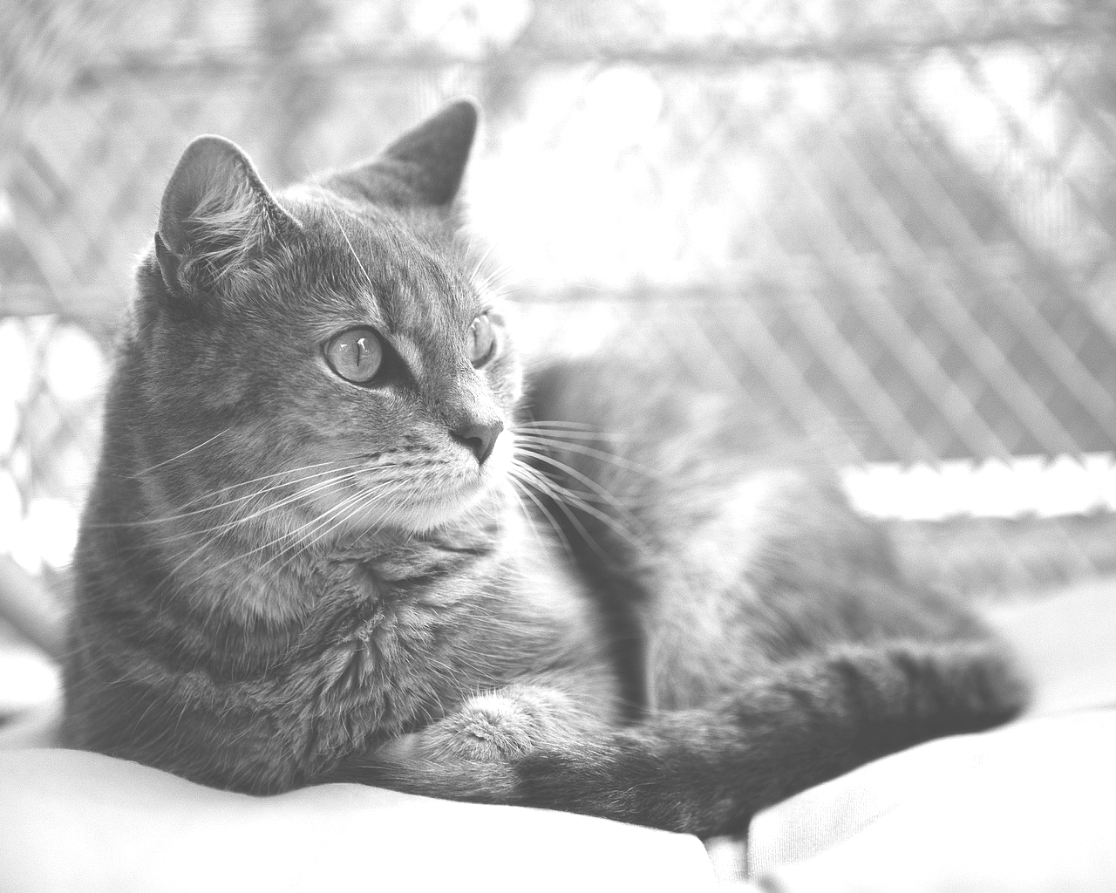
Mój przyjaciel kot

W zimny, listopadowy poranek,
byłeś brudny, głodny, porzucony.
Trafiłeś na nasz ganek
smutny i bardzo zmartwiony.

Nieśmiało i żałośnie zamiauczałeś,
smutne miałeś oczęta.
Wszystkie kąty obwąchałeś,
pewnie już nikt tego nie pamięta.

Teraz jesteś oswojony,
czujesz się u nas wspaniale.
Gdy mnie nie ma, jesteś zmartwiony,
przy mnie czujesz się doskonale.

Klaudia Rąba, kl.4

